**GUÍA PARA LA REALIZACIÓN DEL PROYECTO FINAL DE ESTRUCTURAS DE DATOS 2**

*Texto Para Estudiantes*



|  |  |
| --- | --- |
| **Sección 1: Requerimientos para la realización de las entregas del proyecto final** | **Pág.3** |
| **Sección 2: Intercambio de archivos** | **Pág.5** |
| **Sección 3: Porcentajes y tiempos de entrega del proyecto** | **Pág. 7** |
| **Sección 4: Primera Entrega** | **Pág. 9** |
| **Sección 5: Segunda Entrega** | **Pág. 12** |

Tabla de Contenido

|  |  |
| --- | --- |
| **Sección 6: Tercera Entrega** | **Pág. 2****8** |

|  |  |
| --- | --- |
| **Sección 7: Sustentación Oral** | **Pág. 3****5** |

|  |  |
| --- | --- |
| **Sección 8: Prácticas para el desarrollo** | **Pág. 3****7** |
| **Sección 9: Rúbricas de Calificación** | **Pág. 3****8** |

Requerimientos para la realización del proyecto final

Sección 1: Requerimientos

El proyecto final del curso será desarrollado en 3 entregas que se explicarán en detalle en la presente guía. **A continuación, lea atentamente las consideraciones a seguir para el envío de cada una de ellas:**

|  |  |  |
| --- | --- | --- |
| conversacion | El proyecto será **desarrollado en parejas** y **cada** **uno debe dar cuenta de todo** lo que entregan en códigos e informes | |
| Traducción-01 | Preferiblemente **escribirlo en inglés**  **NOTA:** **Eviten el uso de abreviaciones**, tales como, *there're y aren't*. En su lugar, **escriban las palabras completas**, *there are* y *are not,* para el ejemplo | |
| APAlogo ACM-01ICONTECr | **Usen** la **plantilla** de la ***Association for Computing Machinery* (ACM)** que entrega el docente  **NOTA:** **No usen** normas APA o ICONTEC | |
| alineación-01 | **No usen** alineación a la izquierda, derecha o al centro, en los textos. **Todos deben de ir justificados** | |
| portapapeles-con-una-lista | Referenciar las fuentes bibliográficas y cibergráficas usando el formato para referencias de la **ACM**. Léase en  [**http://bit.ly/2pZnE5g**](http://bit.ly/2pZnE5g) | |
| normas-01 | El informe debe ser entregado en PDF y el código en ZIP | |
| archivo2-01 | El informe en PDF deben escribirlo en **máximo 4 páginas** de extensión | |
| guia-01 | Para efectos de **referenciación de códigos** véase la “*Guía Metodológica para la Realización y Entrega de los Laboratorios de Estructuras de Datos y Algoritmos”* enla Sección 4, numerales 4.16 y 4.17  Para no incurrir en el reglamento del curso, ***Véase el Código de Ética*** que encuentra en la Sección 1 de la misma | |
| Eafit Interactiva-01 | Las entregas que componen el proyecto final, deberán ser **enviadas a través de EAFIT Interactiva**. **Los archivos no podrán superar las 15 Megabytes de tamaño**  **Si supera el tamaño,** no incluir el conjunto de datos que les entregó el docente |

Sección 1: Requerimientos

Intercambio de archivos entre el docente y los estudiantes:

Sección 2: Intercambio de Archivos

|  |
| --- |
| profesor**A los estudiantes, el docente les entregará un archivo ZIP, que contiene:** Un documento PDF con las especificaciones del proyecto,Un documento PDF con la presente guía para la realización del Proyecto Final de Estructura de Datos 2Plantilla ACM para la realización del informe (Word y Latex),Plantilla en PowerPoint para hacer las diapositivas,Ejemplo en español y en inglés de un informe en plantilla ACM,Ejemplo en español y en inglés de las diapositivas Por su parte, **los estudiantes deberán hacer tres entregas al docente,** cada una en un archivo ZIP que contiene:   * **Primera entrega:** Un documento PDF con el informe usando plantilla ACM * **Segunda entrega:** Un documento PDF con el informe usando plantilla ACM, un código en .ZIP y documentación en HTML * **Tercera entrega:** Un documento PDF con el informe usando plantilla ACM (opcionalmente con Anexos de trabajo en equipo), un documento PDF con las diapositivas usando la plantilla institucional (opcionalmente con el link al reporte en *arxiv*), un código en .ZIP, documentación HTML   Entiendan lo anterior así: |

Sección 2: Intercambio de Archivos

Porcentajes, criterios de evaluación y tiempos de entrega del proyecto

Sección 3: Porcentajes y Tiempos

Cada entrega del Proyecto Final del curso, suma un porcentaje de valoración específico, cuenta con un tiempo de trabajo determinado y considera requerimientos particulares, a seguir

|  |  |
| --- | --- |
| Vida  Real-01 | **En la vida real, si un desarrollo de software no se termina, no se paga. Es decir, si se hacen entregas parciales, se hace la documentación, se trabaja en equipo; pero no se entrega una solución, no se paga el desarrollo.** |
| **No obstante, si no se cumple con las entregas parciales, no se hace una buena documentación o no se entrega a tiempo, pero se termina el desarrollo, se paga, pero se cobran multas.** | |

***Teniendo en cuenta lo anterior, para la evaluación del proyecto, si hacen las primeras dos entregas, pero no la última, la nota es de 0.0; pero si hacen la última entrega, sin hacer las dos primeras, se califica la práctica final sobre 4.5***

Porcentajes y criterios de evaluación:

Sección 3: Porcentajes y Tiempos

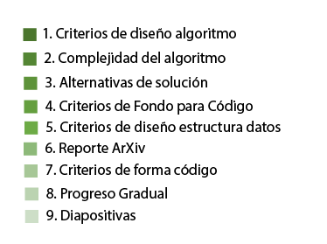

**Tiempos de entrega en semanas académicas**:

El semestre académico tiene una extensión de 16 semanas, y, por tanto, es necesario distribuir las entregas del proyecto final en el transcurso del mismo, así:

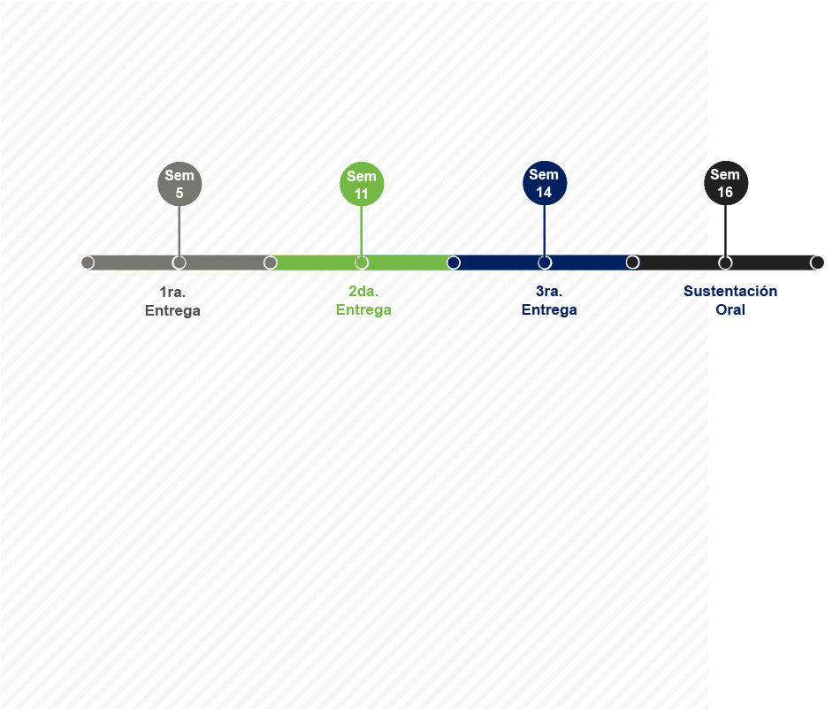

Primera Entrega

Sección 4: Primera Entrega

|  |
| --- |
| DOCUMENTACIÓN DE 4 PROBLEMAS SIMILARES (0%):  En el informe PDF:   1. Título: Descripción del proyecto. Entre 8 y 12 palabras. 2. **Autores:** Escriban sus nombres y los datos académicos que solicita la plantilla. Incluyan de último, el nombre del docente 3. Introducción: Es la justificación de las condiciones en el mundo real que llevan al problema 4. Problema: En pocas palabras escriban cuál es el problema que hay que resolver 5. Problemas similares y sus soluciones: Expliquen 4 problemas algorítmicos similares que se encuentren documentados en libros, artículos científicos o sitios web, y al menos 1 solución para uno de ellos |

|  |  |
| --- | --- |
| clave | **PISTA:** **Eviten incurrir en los siguientes errores comunes:** (I) explicar el problema y no la solución. (II) Explicar la solución y no el problema. (III) Problemas de tecnologías similares (Por ejemplo, JQuery) |
| clave | **PISTA 2:** **Observen a continuación un ejemplo correcto y otro incorrecto** de lo que se pide hacer en esta entrega |

Sección 4: Primera Entrega

Sección 4: Primera Entrega

|  |  |
| --- | --- |
| **Ejemplo Correcto** | |
| **Tema** | **Problema Similar** |
| Algoritmo para un sistema de texto predictivo e indexación de nombres por sonido |  |

|  |  |
| --- | --- |
| **Ejemplo Incorrecto** | |
| **Tema** | **Problema Similar** |
| Algoritmo para un sistema de texto predictivo e indexación de nombres por sonido |  |
|  |  |

|  |
| --- |
| 1. Gráficas de los problemas similares y sus soluciones: Usen gráficas vectorizadas para explicar los problemas similares y sus soluciones |

Sección 4: Primera Entrega

|  |  |
| --- | --- |
| clave | **PISTA:** Para saber qué son los gráficos vectorizados y sus ventajas lean en [**http://bit.ly/2pBn6lO**](http://bit.ly/2pBn6lO) |
| clave | **PISTA 2:** Se recomienda el uso de *Inkscape* o *Adobe Illustrator* para vectorizar los gráficos |

|  |
| --- |
| 1. Referencias de los problemas similares y sus soluciones:Referencien los aportes bibliográficos que utilizaron en el numeral *e),* según el formato ACM 2. [Anexo Opcional]: Incluir la documentación de progreso gradual y trabajo en equipo en el Anexo del Informe PDF:  * Actas * Control de versiones del código * Control de versiones del documento del informe |

|  |  |
| --- | --- |
| alerta | **NOTA:** La extensión de este anexo no suma en las 4 páginas máximas permitidas del Informe PDF |
| clave | **PISTA:** Véase *“****Guía Metodológica para la Realización y Entrega de los Laboratorios de Estructura de Datos y Algoritmos”*** en la Sección 4, numeral 4.21 |

Segunda Entrega

Sección 5: Segunda Entrega

|  |
| --- |
| IMPLEMENTACIÓN DE LA PRIMERA VERSIÓN DE LA SOLUCIÓN DEL PROBLEMA (0%):  El objetivo de esta es entregar la primera versión de la solución del problema que ustedes proponen a partir de la definición de sus propios algoritmos.  Las actividades a realizar para esta entrega son:  En el informe PDF:  **a)** Palabras claves del autor (*Author Keywords*): Estas son palabras claves que ustedes consideran apropiadas para indexar el informe PDF en bibliotecas o bases de datos |

|  |
| --- |
| **Vida  Real-01En la vida real, el esquema de palabras claves de la ACM, permite clasificar artículos de revistas y conferencias de la ACM en su biblioteca digital para permitir búsquedas más descriptivas. Más detalles en** [**http://www.acm.org/about-acm/class**](http://www.acm.org/about-acm/class) |

|  |
| --- |
| **b)** Palabras claves de la ACM: Solo las que están en esta lista: [**http://www.acm.org/about/class/2012**](http://www.acm.org/about/class/2012) No pueden ser inventadas. |

Sección 5: Segunda Entrega

|  |  |
| --- | --- |
| clave | **PISTA:** Vean a continuación ejemplos de palabras claves usando el esquema jerárquico de la ACM |

|  |
| --- |
| *Ejemplo 1: Theory of computation → Design and analysis of algorithms → Graph algorithms analysis →  Shortest paths* ***Ejemplo 2:******Theory of computation → Design and analysis of algorithms →  Data structures design and analysis →  Online algorithms*** |

|  |
| --- |
| c) Todo lo que hicieron en la Entrega 1: Introducción, Problema, Problemas Similares, Gráficas y Referencias  **d)** Diseño de la estructura de datos: Diseñen la estructura de datos para resolver el problema y grafíquenlo. No usen gráficas extraídas de internet |

.

|  |  |
| --- | --- |
| alerta | **NOTA:** En este numeral incluyan el enlaceal repositorio de la nube en donde se encuentra el código del proyecto |

|  |  |
| --- | --- |
| clave | **PISTA:** **Observen a continuación un ejemplo correcto y otro incorrecto** de lo que se pide hacer en este numeral |

Sección 5: Segunda Entrega

|  |
| --- |
| **Ejemplo Correcto**  Diseñar una estructura de datos para almacenar eficientemente personas |



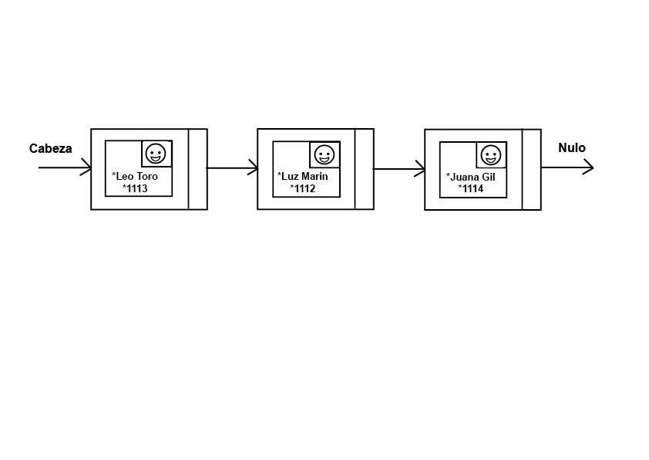

|  |
| --- |
| **Ejemplo Incorrecto**  Lista simplemente encadenada extraída de internet |

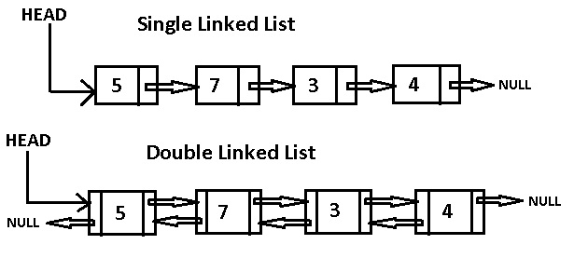



|  |  |
| --- | --- |
| clave | **PISTA:** Pueden apoyarse en libros, artículos científicos, sitios web y relatos anecdóticos de expertos |

|  |
| --- |
| e) Diseño de las operaciones de la estructura de datos**:** Diseñen las operaciones de la estructura de datos para solucionar el problema eficientemente**.**  Usen la estructura de datos que diseñaron e incluyan una imagen explicando cada operación. **Las imágenes deben ser vectorizadas** |

Sección 5: Segunda Entrega



**NOTA:** Deben explicar los criterios de diseño que tuvieron en cuenta para diseñar la estructura de datos principal

**PISTA:** **Observen a continuación un ejemplo correcto y otro incorrecto** de lo que se pide en este numeral

|  |
| --- |
| **Ejemplo Correcto**  Imagen de una operación de borrado de una lista encadenada |

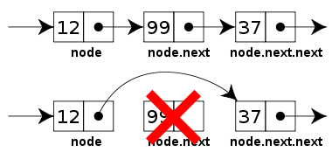



Sección 5: Segunda Entrega

|  |
| --- |
| **Ejemplo Incorrecto**  Lista simplemente encadenada extraída de internet |





|  |
| --- |
| f) Cálculo de las operaciones de la estructura de datos: Calculen la complejidad de las operaciones de la estructura de datos para el peor de los casos, el mejor de los casos y el caso promedio |

|  |  |
| --- | --- |
| clave | **PISTA:** Observen a continuación un ejemplo para reportar la complejidad |

|  |
| --- |
| **Tabla de Complejidades** |
|  |

Sección 5: Segunda Entrega

Sección 5: Segunda Entrega

|  |  |
| --- | --- |
| clave | **PISTA 2:** Apóyense en el sitio [**http://bigocheatsheet.com/**](http://bigocheatsheet.com/)para ampliar información sobre el cálculo de complejidad |

|  |
| --- |
| **g) Criterios de diseño de la estructura de datos:** Expliquen por qué diseñaron así la estructura de datos |



**NOTA:** Recuerden que este es el numeral con mayor porcentaje de evaluación



**PISTA:** Los criterios **deben ser objetivos**, por ejemplo, la eficiencia en tiempo y memoria, o algunos como los que exponen a continuación:

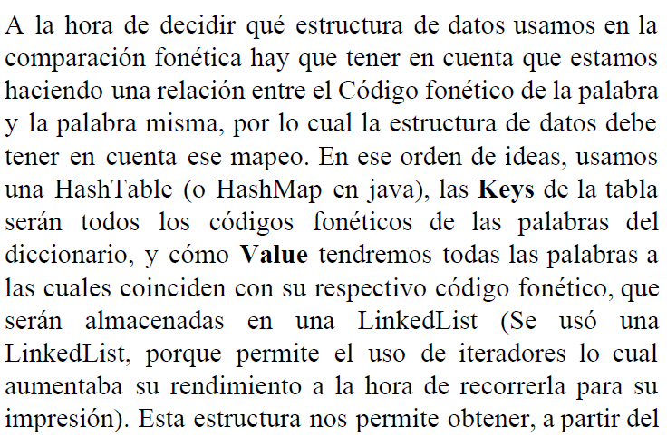

**No deben usar criterios no objetivos**, tales como: “me enfermé”, “fue la primera que encontré”, “la hice el último día”, “ese tema no lo entendí”, “no vine a clase”, **estos rebajarán la nota**

Sección 5: Segunda Entrega

|  |
| --- |
| h**)** Diseño del algoritmo: Diseñen el algoritmo para resolver el problema y grafíquenlo. No usen gráficas extraídas de internet |

|  |  |
| --- | --- |
| clave | **PISTA:** **Observen a continuación un ejemplo correcto y otro incorrecto** de lo que se pide hacer en este numeral |

|  |
| --- |
| **Ejemplo Correcto**  A continuación, se explica paso a paso cómo se ensamblan fragmentos de ADN que entrega un secuenciador de ADN en la cadena original, utilizando como estructura de datos los grafos de Bruijn |

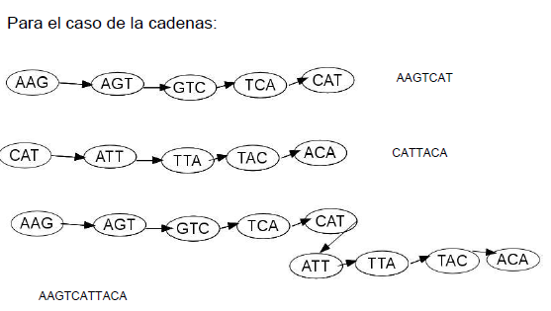



|  |
| --- |
| **Ejemplo Incorrecto**  Ejemplo extraído de internet donde no es claro cómo se aplica eso al problema del proyecto |

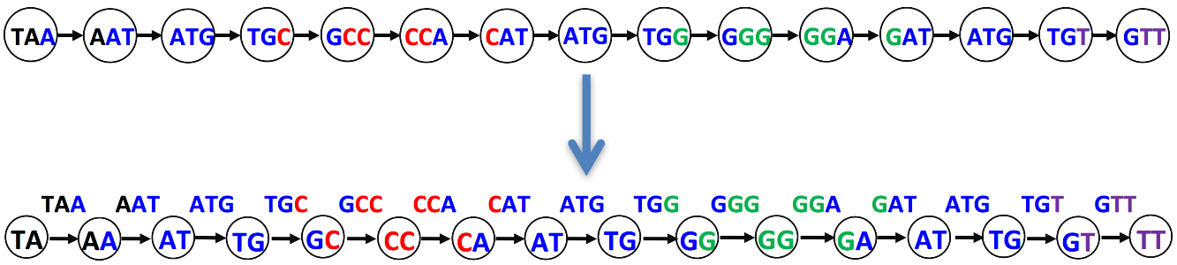

Sección 5: Segunda Entrega



|  |  |
| --- | --- |
| clave | **PISTA:** Pueden apoyarse en libros, artículos científicos, sitios web y relatos anecdóticos de expertos |

|  |
| --- |
| i**)** Cálculo de la complejidad del algoritmo: Calculen la complejidad del algoritmo para el peor de los casos, el mejor de los casos y el caso promedio. |

|  |  |
| --- | --- |
| clave | **PISTA 2:** Observen a continuación un ejemplo correcto e incorrecto de lo que se pide hacer para este numeral |

|  |  |  |
| --- | --- | --- |
| **Ejemplo Correcto**  A continuación, se describe la complejidad de cada uno de los sub problemas que componen el algoritmo, finalmente, calculamos la complejidad total. Sea A la longitud de una secuencia de ADN, N el número de secuencias de ADN, y V el número de K-meros diferentes que se obtienen de las secuencias de ADN. | | |
| |  |  | | --- | --- | | **Sub problema** | **Complejidad** | | Crear el grafo de Bruijn con las secuencias | O(N) | | Actualizar el grafo de Bruijn con las secuencias | O(A.N2) | | Encontrar los genes | O(V) | | **Complejidad Total** | **bien-01**O(A.N2 + V) |  |  | | --- | | **Ejemplo Incorrecto**  Un ejemplo incorrecto se determinó la complejidad de cada subproblema que compone el algoritmo, pero no se cálculo la complejidad total. Además, no es claro quién es la variable “n”. | | | |
| **Sub problema** | **Complejidad** |
| kmers | O(n) |
| tieneInicio | O(n2) |
| visitar | O(n) |
| generarGen | **cerrar-01**O(n) |

Sección 5: Segunda Entrega

|  |
| --- |
| **j) Criterios de diseño del algoritmo:** Expliquen por qué diseñaron así el algoritmo |



Sección 5: Segunda Entrega

**NOTA:** Recuerden que este es el numeral con mayor porcentaje de evaluación



**PISTA:** Los criterios **deben ser objetivos**, por ejemplo, la eficiencia en tiempo y memoria, o algunos como los que exponen a continuación:

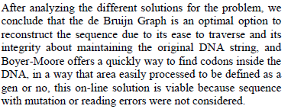

**No deben usar criterios no objetivos**, tales como: “me enfermé”, “fue la primera que encontré”, “la hice el último día”, “ese tema no lo entendí”, “no vine a clase”, **estos rebajarán la nota**

|  |
| --- |
| k) Resultados obtenidos de la primera solución: Calculen, (I) el tiempo de ejecución y (II) la memoria usada del algoritmo, para el C*onjunto de Datos* que está **en el ZIP**:   * Para cada conjunto de datos, tomen el tiempo 100 veces. Esto no lo reporten * Para cada conjunto de datos, coloquen en el tiempo promedio de esas 100 veces. Esto sí lo reportan. * Para los tiempos promedio de cada conjunto de datos, saquen el más largo, el más corto y el promedio. Esto sí lo reportan. |

Sección 5: Segunda Entrega

|  |  |
| --- | --- |
| clave | **PISTA:** Observen a continuación un ejemplo para calcular el tiempo 100 veces y la memoria utilizada |

|  |  |  |  |  |  |  |  |  |  |  |  |  |  |  |  |  |  |  |  |  |  |  |  |  |  |  |  |  |  |  |  |  |  |  |  |  |  |  |  |  |  |  |  |  |  |  |  |  |  |  |  |  |
| --- | --- | --- | --- | --- | --- | --- | --- | --- | --- | --- | --- | --- | --- | --- | --- | --- | --- | --- | --- | --- | --- | --- | --- | --- | --- | --- | --- | --- | --- | --- | --- | --- | --- | --- | --- | --- | --- | --- | --- | --- | --- | --- | --- | --- | --- | --- | --- | --- | --- | --- | --- | --- |
| **Paso 0:** Cierren todos los programas y no ejecuten otros mientras se toman los tiempos.  **Paso 1:** Tomen 100 veces el tiempo de ejecución y memoria de ejecución, para cada conjunto de datos y para cada operación del algoritmo.  Reporten en la tabla la siguiente información:  ***Tabla 1.*** *Tiempos de ejecución del algoritmo con diferentes conjuntos de datos*   |  |  |  |  | | --- | --- | --- | --- | |  | ***Conjunto de Datos 1*** | ***Conjunto de Datos 2*** | ***...Conjunto de Datos n*** | | *Mejor caso* | 10 sg | 20 sg | 5 sg | | *Caso promedio* | 12 sg | 10 sg | 35 sg | | *Peor caso* | 15 sg | 21 sg | 35 sg |   Sección 5: Segunda Entrega  ***Tabla 2.*** *Consumo de memoria del algoritmo con diferentes conjuntos de datos*   |  |  |  |  | | --- | --- | --- | --- | |  | ***Conjunto de Datos 1*** | ***Conjunto de Datos 2*** | ***...Conjunto de Datos n*** | | Consumo de memoria | 10 MB | 20 MB | 5 MB |   **Paso 2**: Calculen el tiempo y memoria, mínimo, máximo y promedio del algoritmo   |  |  |  |  |  |  |  | | --- | --- | --- | --- | --- | --- | --- | |  | ***Mejor tiempo*** | ***Peor tiempo*** | ***Tiempo promedio*** | ***Mejor memoria*** | ***Peor memoria*** | ***Memoria promedio*** | | *Mejor caso* | 5 sg | 20 sg | 15 sg | 5 MB | 20 MB | 14 MB | | *Caso promedio* | 5 | 20 | ... |  |  |  | | *Peor caso* |  |  |  |  |  |  |   ***Nota:*** *Estas tablas no tienen valor sin las unidades de medida. Por ejemplo, los tiempos se miden en segundos o milisegundos y la memoria en megabytes, gigabytes o bytes.*  **Paso 3**: Expliquen los resultados  Como un ejemplo, el algoritmo *Quicksort* puede tomar en el peor de los casos 1 minuto para ordenar un arreglo de 100’000.000; pero en el mejor de los casos toma 10 segundos y en el caso promedio 35 segundos, entonces, es un buen algoritmo para el caso promedio, aunque haya unos casos en los que tome mucho tiempo.  De la teoría, sabemos que la complejidad en el peor de los casos es O(n2) mientras que en el mejor de los casos y el caso promedio es O(n.log n).  Otro ejemplo, la estructura de datos que diseñamos es muy rápida para buscar y para insertar, y lenta para borrar, pero para el problema que estamos resolviendo no se necesita borrar casi nunca, entonces no hay inconveniente. |

Sección 5: Segunda Entrega

Sección 5: Segunda Entrega

Sección 5: Segunda Entrega

|  |  |
| --- | --- |
| clave | **PISTA 2:** Observen a continuación ejemplos correctos de las tablas que se piden para este numeral |

|  |
| --- |
| **Ejemplo 1**  La siguiente tabla muestra los tiempos de ejecución de un algoritmo de reconstrucción de ADN con el ADN mitocondrial 3 especies de vertebrados que se encontraban en el conjunto de datos. |

|  |  |  |  |
| --- | --- | --- | --- |
|  | **Mejor Tiempo (ms)** | **Peor Tiempo (ms)** | **Tiempo Promedio (ms)** |
| Acanthisitta chloris | 134188 | 156654 | 144192 |
| Acipenser transmontanus | 115673 | 130525 | 119688 |
| Anoplogaster cornuta | 66031 | 93784 | 73517 |

Sección 5: Segunda Entrega

|  |
| --- |
| **Ejemplo 2**  La siguiente tabla muestra el consumo de memoria de un algoritmo de reconstrucción de ADN con el ADN mitocondrial 3 especies de vertebrados que se encontraban en el conjunto de datos. |

|  |  |  |  |
| --- | --- | --- | --- |
|  | **Mejor memoria (bytes)** | **Peor memoria (bytes)** | **Memoria promedio (bytes)** |
| Acanthisitta chloris | 10137400 | 131168816 | 270298 |
| Acipenser transmontanus | 9452437 | 120912192 | 130364 |
| Anoplogaster cornuta | 8521258 | 115983521 | 124504 |

|  |
| --- |
| l) [Anexo Opcional] Completen el Trabajo en Equipo y Proceso Gradual que adelantaron desde el principio del semestre |

|  |  |
| --- | --- |
| clave | **PISTA:** Véase ***“Guía Metodológica para la Realización y Entrega de los Laboratorios de Estructura de Datos y Algoritmos”*** en la Sección 4, numeral 4.21 |

|  |
| --- |
| En el código comprimido en .ZIP:  **m)** Solución final al problema:Implementen un algoritmo para solucionar el problema.  Además, pruébenlo con los datos que están en la carpeta de *Conjunto de Datos* del .ZIP  **n)** Documentación en HTML: Incluyan la documentación HTML del código |

Sección 5: Segunda Entrega

|  |  |
| --- | --- |
| clave | **PISTA:** Véase *“****Guía Metodológica para la Realización y Entrega de los Laboratorios de Estructura de Datos y Algoritmos****”* en la Sección 4, numeral 4.1 |

|  |
| --- |
| En otro documento en formato PDF:  **o)** Presentación en diapositivas:Entreguen las diapositivas para presentar el proyecto usando la plantilla *Eafit* que les entrega el docente *(Máximo 6 diapositivas)*  A continuación, el contenido a incluir dentro de cada diapositiva:   * **Diapositiva 1:** Título del proyecto e integrantes * **Diapositiva 2:** Estructura de datos diseñada, incluyendo las imágenes que la explica. * **Diapositiva 3:** Explicación del algoritmo y su complejidad. * **Diapositiva 4:** Por qué el algoritmo diseñado es una bueno para la solución. Incluyan sólo argumentos objetivos. * **Diapositiva 5:** Incluyan las gráficas de los tiempos y memoria obtenidos con el algoritmo. * **Diapositiva 6:** Imagen del software en funcionamiento * **[Opcional]: Diapositiva 7** Incluir el enlace o url en *arXiv* donde quedó el reporte aceptado. |

Sección 5: Segunda Entrega

Sección 5: Segunda Entrega

|  |  |
| --- | --- |
| clave | **PISTA:** Vean la presentación ejemplo que se les entrega junto al proyecto |

Tercera Entrega o Informe Final

Sección 6: Tercera Entrega

|  |
| --- |
| IMPLEMENTACIÓN DE LA VERSIÓN FINAL DE LA SOLUCIÓN DEL PROBLEMA (100%):  El objetivo es mostrar la solución al problema y reportarla según los requerimientos técnicos de la ACM  Las actividades a realizar para esta entrega son:  En el informe PDF:  **a) Resumen:** Para escribirlo pueden dar respuesta a estas preguntas: ¿Cuál es el problema?, ¿Por qué es importante el problema?, ¿Qué problemas relacionados hay?, ¿Cuál es la solución?, ¿Cuáles son los resultados? y ¿Cuáles las conclusiones? Utilizar máximo 200 palabras.  b) Todo lo que hicieron en la Entrega 1 y Entrega 2: Introducción, Problema, Problemas Similares, Gráficas, Referencias, Palabras claves del autor, Palabras claves de la ACM, Estructura de Datos Principal, Resultados obtenidos  **c) Diseño de la estructura de datos:** Diseñen la nueva estructura de datos para resolver el problema y grafíquenlo, tal y como lo hicieron en el numeral *d) de la Segunda Entrega*. No usen gráficas extraídas de internet  **d) Diseño de las operaciones de la estructura de datos:** Diseñen las operaciones de la nueva estructura de datos para solucionar el problema eficientemente**,** tal y como lo hicieron en el numeral *e)* de la *Segunda Entrega.*  **e)** Cálculo de complejidades de las operaciones de las estructuras de datos: Calculen la complejidad del algoritmo, tal y como lo hicieron en el numeral *f)* de la *Segunda Entrega*  **f) Criterios de diseño de la estructura de datos:** Expliquen por qué diseñaron así la nueva estructura de datos, tal y como lo hicieron en el numeral *g)* de la *Segunda Entrega* |
| **g)** Diseño del algoritmo: Expliquen el nuevo algoritmo, tal y como lo hicieron en el numeral h) de la Segunda Entrega |

Sección 6: Tercera Entrega

|  |  |
| --- | --- |
| clave | **PISTA:** Incluyan imágenes que expliquen la estructura de datos |

|  |
| --- |
| h) Cálculo de la complejidad del algoritmo: Calculen la complejidad del algoritmo para el peor de los casos, el mejor de los casos y el caso promedio, tal y como lo hicieron en el numeral *i)* de la *Segunda Entrega*  i) Criterios de diseño del algoritmo: Expliquen por qué diseñaron así el nuevo algoritmo |

|  |  |
| --- | --- |
| alerta | **NOTA:** Tengan en cuenta las instrucciones dadas del numeral *j)* de la Segunda Entrega |

|  |
| --- |
| j) Resultados obtenidos de la solución final: Calculen, (I) el tiempo de ejecución y (II) la memoria usada para las operaciones del nuevo algoritmo, para el C*onjunto de Datos* que está **en el ZIP** |

Sección 6: Tercera Entrega

|  |  |
| --- | --- |
| alerta | **NOTA:** Consideren las pistas dadas sobre esta actividad en el numeral k*)* de la Segunda Entrega |

|  |
| --- |
| **k)** Conclusiones:Léase a continuación un texto sobre cómo deben escribirlas |

**Para escribir las conclusiones, se procede de la siguiente forma;**

|  |
| --- |
| * En un párrafo escriban un resumen de lo más importante que hablaron en el reporte * En otro expliquen los resultados más importantes, por ejemplo, los que se obtuvieron con la solución final. * Luego, comparen la primera solución que hicieron con los trabajos relacionados y la solución final. * Por último, expliquen los trabajos futuros para una posible continuación de este proyecto   **Nota:** Cada uno de estos apartes deben escribirlo en en un párrafo de máximo 6 líneas |
| **l) Agradecimientos:** Lean a continuación un texto sobre cómo deben escribirlo |

Sección 6: Tercera Entrega

**Para escribir los agradecimientos, se procede de la siguiente forma:**

|  |
| --- |
| **I.** Identifiquen el tipo de agradecimiento que van a escribir. Existen 2 tipos de agradecimientos:   * Agradecimiento a una institución que paga por sus estudios (por ejemplo, Fondo EPM) * Agradecimiento a una persona (fuera del Docente porque es autor) que le ayudó con el manuscrito o el código   **II.** Escriben el agradecimiento según el idioma   * **Agradecimiento en inglés:**   *This research was supported/partially supported by [Name of Foundation, Grant maker, Donor].*  *We thank for assistance with [particular technique, methodology] to [Name Surname, position, institution name] for comments that greatly improved the manuscript.*   * **Agradecimiento en español:**   *Esta investigación fue soportada parcialmente por [Nombre de la fundación].*  *Nosotros agradecemos por la ayuda con [una técnica, metodología] a [Nombre, apellido, posición (digamos Docente), nombre de la institución] por los comentarios que nos hizo para mejorar el [informe o código]*  ***Tengan en cuenta que:***   * El nombre del docente no va porque él es autor. Tampoco sitios de internet ni autores de artículo leídos con quienes no se han contactado * Los nombres que sí van son quienes ayudaron, compañeros del curso o docentes de otros cursos. |

Sección 6: Tercera Entrega

Sección 6: Tercera Entrega

|  |
| --- |
| **m)** Referencias:Completar las referencias y ajustarlas, si no lo han hecho, al formato ACM. |

|  |  |
| --- | --- |
| clave | **PISTA:** Para referenciar las fuentes usando el formato para referencias de la **ACM** léase en [**http://bit.ly/2pZnE5g**](http://bit.ly/2pZnE5g) |

|  |
| --- |
| **n)** [Anexo Opcional] Trabajo en equipo: Completen el Trabajo en Equipo y Proceso Gradual que adelantaron en Entrega 1 y Entrega 2, es decir, muestren lo  qué hicieron desde que inició el semestre académico, pasando por lo adelantado en dichas entregas.  En el código comprimido en ZIP:  **o)** Solución final del problema Implementen un algoritmo para solucionar el problema. Además, pruébenla con los datos que están en la carpeta de *Conjunto de Datos* del .ZIP  **p)** Documentación en HTML: Incluyan la documentación HTML del código |

Sección 6: Tercera Entrega

**PISTA:** Véase ***“Guía Metodológica para la Realización y Entrega de los Laboratorios de Estructura de Datos y Algoritmos”*** en la Sección 4, numeral 4.1

|  |
| --- |
| En otro documento en formato PDF:  **q)** Presentación en diapositivas:Completen las diapositivas teniendo en cuenta los resultados obtenidos en la entrega final |

|  |  |
| --- | --- |
| alerta | **NOTA:** Para recordar el contenido que deben incluir en las diapositivas vean el numeral *l)* de la Segunda Entrega. |

|  |
| --- |
| **r)** [Ejercicio Opcional] Reporte en arXiv: El reporte es aceptado en el repositorio mundial de reportes de ingeniería de sistemas, arXiv **(**[**http://arxiv.org/**](http://arxiv.org/)**)**.  En una diapositiva adicional de la presentación mencionada en el numeral inmediatamente anterior, incluir el enlace o url en *arXiv* donde quedó el reporte aceptado. |

Sección 6: Tercera Entrega

**Sustentación Oral**

Sección 7: Sustentación Oral

|  |
| --- |
| **Vida  Real-01**  **En la vida real, un ingeniero debe saber presentar su trabajo en forma sintética. Expresarse oralmente o por escrito en su idioma y/o en inglés, es indispensable. El ingeniero de sistemas debe adaptarse a las circunstancias de tiempo y público.**  **Lo anterior significa ser capaz de presentar en dos minutos, 20 o dos horas, en 10 líneas o en 100 páginas, adaptando el discurso a un público de expertos, clientes o neófitos**  **Tomado de** [**http://bit.ly/2p92vUv**](http://bit.ly/2p92vUv) |

*A continuación, lean las indicaciones a seguir para la sustentación oral del proyecto final que se realiza en el aula de clase y la sala de computadores habitual del curso, durante la semana 16:*

**Tiempos y actividades sugeridos:**

|  |  |  |
| --- | --- | --- |
| **Tiempo en Minutos** | **Actividades sugeridas** | **Diapositiva** |
| 1 | Título del proyecto e integrantes | 1 |
| 1 | Explicar el diseño de su estructura de datos (EDA) | 2 |
| 2 | Explicación del algoritmo y su complejidad | 3 |
| 2 | Por qué el algoritmo diseñado es bueno para la solución | 4 |
| 2 | Mostrar su algoritmo funcionando | 5 |
| 2 | Mostrar sus resultados de tiempo y memoria | 6 |
| **Total 10 Minutos** | Responder a preguntas de profesores o monitores |  |

Sección 7: Sustentación Oral

**Reglas importantes:**

**1**. Traer su propio computador

**2.** El computador traen debe tener una salida a *VGA* o un adaptador. Si no tienen el adaptador, deben pedir al profesor que les preste uno, 72 horas antes de sustentar.

**3.** Deben indicar si tienen un *Mac*, *PC* y qué puerto. Ejemplos: Minidisplay, *HDMI* y *USB-C*.

**4.** Preparar la exposición para que dure 9 minutos

**5.** Legar a tiempo. Si su hora de exposición es entre 9:00 AM a 10:30 AM, llegar a las 9:00 AM al salón. Si su hora de exposición es entre 10:30 AM y 11:45 AM, deben llegar a las 10:30 AM a la sala de computadores

Prácticas para el Desarrollo del Proyecto

Sección 8: Prácticas para el desarrollo

|  |
| --- |
| **Vida  Real-01**  **Una práctica ágil de desarrollo de *Software*, incentivada por la comunidad *Xtreme Programming,* es la programación en parejas.**  **Esta práctica consiste en que dos programadores trabajen al mismo tiempo en un solo computador. Uno de los desarrolladores, el conductor, escribe el código; mientras que el otro, el revisor, analiza cada línea de código que se digita y señala posibles errores u optimizaciones.**  **Después de cierto tiempo, los desarrolladores intercambian roles.** |

En este proyecto, ustedes deben utilizar esta práctica de desarrollo ágil. El conductor es responsable de subir a la nube, con su cuenta de *git* o *svn*, las actualizaciones que se hicieron mientras él era conductor

Rúbricas de Calificación

Sección 9: Rúbricas de Calificación

Lean sobre el proceso de evaluación, incluyendo criterios de calificación, niveles sobre cada criterio y consideraciones especiales.

|  |  |  |  |  |
| --- | --- | --- | --- | --- |
| **%** | **Criterio** | **Excelente** | **Bueno** | **Malo** |
| **10%** | **Comparación de Alternativas de Solución** | Argumentos objetivos | Argumentos objetivos y subjetivos | Solo argumentos subjetivos o no se hizo |
| **20%** | **Complejidad del algoritmo** | Se calculó correctamente y es apropiado para el problema | Se calculó correctamente pero no es apropiado para el problema | No se calculó |
| **5%** | **Criterios de Forma para el Código** | Doc HTML, acoplamiento, cohesión, identación, nombre de variables | 3 de 5 elementos | Menos de 3 |
| **10%** | **Criterios de Fondo para el Código** | La implementación  corresponde al diseño de las  estructuras de datos | N/A | No corresponde lo implementado a lo diseñado |
| **10%** | **Criterios de Diseño de la Estructura de Datos** | Todos los argumentos son objetivos | Hay argumentos objetivos y otros subjetivos | Todo es subjetivo, no saben o no responden |
| **30%** | **Criterios de Diseño del Algoritmo** | Todos los argumentos son objetivos | Hay argumentos objetivos y otros subjetivos | Todo es subjetivo, no sabe o no responden |
|  |  |  |  |  |
| **5%** | **Informe Final** | Entregar informe según indicaciones dadas | | |
| **5%** | **Progreso Gradual** | Hicieron la entrega 1 y 2 | Hicieron al menos 1 | Ninguna |
| **5%** | **Diapositivas** | Hacer las diapositivas según lo descrito en la Sustentación Oral | | |
|  |  |  |  |  |
| **5% Extra** | **Trabajo en Equipo** | Actas de reunión t reporte en *git* o *svn* con los cambios que hizo cada uno | Uno de los 2 elementos | Ninguno |
| **10% Extra** | **Reportes en ArXiv** | Aceptado |  | No Aceptado |
| **5%**  **Extra** | **Presentación oral e informe en inglés** | Sustentación y reporte en inglés | 1 de los 2 | Ninguno de los dos |

Sección 9: Rúbricas de Calificación

Consideraciones especiales para la Evaluación:

* Comparación entre alternativas de solución:Se validarán los argumentos orales que los estudiantes den en el momento de la presentación del trabajo al docente

Sección 8: Rúbricas de Calificación

* Complejidad del algoritmo: Se evaluará que la complejidad esté bien calculada y que sea una complejidad apropiada para el problema que intentan resolver
* Criterios de forma para el Código: Se evaluará que el código esté correctamente identado, el nombre de las variables sea claro, que tenga comentarios descriptivos y exista una documentación en formato HTML, y que tenga en cuenta el acoplamiento y la cohesión.
* Criterios de fondo para el Código: Se evaluará que la implementación corresponde al diseño de las estructuras de datos y de las operaciones de la estructura de datos
* Criterios de Diseño del algoritmo: Se validará que expliquen cómo lo diseñaron.
* Informe final: Se validará que entreguen el informe en formato PDF.
* Progreso gradual: Tendrá un descuento del 5% de la nota de la práctica, quienes hayan entregado tarde la primera o la segunda entrega, y un descuento del 10% quienes no incluyan en la implementación final y en el informe final, lo solicitado en la primera y en la segunda entrega. Se revisarán las entregas parciales en Interactiva.
* Presentación de Diapositivas: Se validará que entreguen las diapositivas en formato PDF con el formato propuesto. La exposición deberá hacerse en 10 minutos.
* [Ejercicio Opcional] Trabajo en equipo: Se validará que en el Anexo PDF, entreguen copia de todas las actas de reunión y el reporte de git o svn con los cambios en el código y quién los hizo.
* [Ejercicio Opcional] Reporte en arXiv: Se validará que incluyan en el reporte en formato PDF y en las diapositivas, un vínculo al URL donde quedó el reporte.
* [Ejercicio Opcional] Reporte y presentación oral en inglés

Sección 9: Rúbricas de Calificación

**¿Alguna inquietud?**

**CONTACTO**

**Docente** [**Mauricio Toro Bermúdez**](https://es.wikipedia.org/wiki/Mauricio_Toro_Berm%C3%BAdez) **( )   
Teléfono:** (+57) (4) 261 95 00 **Ext.** 9473



**Correo:** [mtorobe@eafit.edu.co](mailto:mtorobe@eafit.edu.co)

**Oficina:** 19- 627

Agende una cita con él a través de [**http://bit.ly/2gzVg1**0](http://bit.ly/2gzVg10) , en la pestaña ***Semana****. Si no da clic en esta pestaña, parecerá que toda la agenda estará ocupada.*



**Realizadores**

**Este texto fue escrito y corregido por** [**Mauricio Toro Bermúdez**](https://es.wikipedia.org/wiki/Mauricio_Toro_Berm%C3%BAdez)

**Luisa Fernanda Alzate Sánchez**